David Rico de los Bueis UO306810
Práctica 11:
Ejercicio 1: ¿calcular cuántos años más podremos seguir utilizando esta forma de contar? Explica el razonamiento seguido para realizar el cálculo:
5,8 * 10^8 -50 años.
Ejercicio 2:
N | 1000000 | 10000000 | 20000000 | 50000000 | 100000000 | 200000000
T(ns) | 5 | 50 | 95 | 239 | 478 | 956

Ejercicio 3:
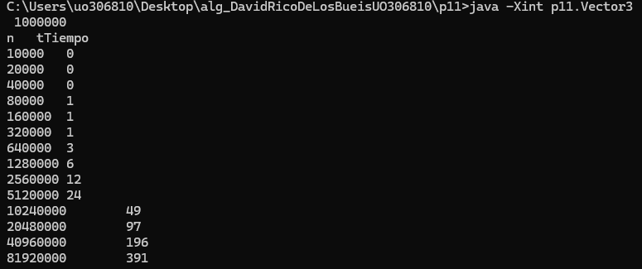

Ejercicio 4:

Vector 5 6 7 igual que el 4 pero cambiando suma

